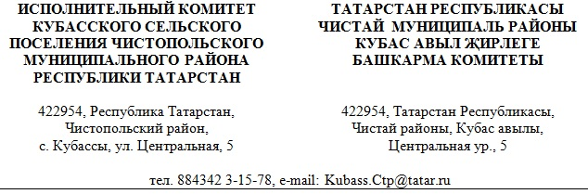
ПОСТАНОВЛЕНИЕ КАРАР
от «19» июля 2021г. № 11/1
Об утверждении отчета об
исполнении бюджета
Кубасского сельского
поселения за 2 квартал 2021г.

В соответствии со ст.264.2 Бюджетного кодекса Российской Федерации, Исполнительный комитет Кубасского сельского поселения

П О С Т А Н О В Л Я Е Т:

- Утвердить отчет об исполнении бюджета Кубасского сельского поселения за 2 квартал 2021 года, согласно приложению № 1.
2. Обнародовать настоящее постановление на информационных стендах Кубасского сельского поселения и разместить на официальном сайте Чистопольского муниципального района адрес http:/chistopol.tatarstan.ru.

Глава Кубасского
сельского поселения Н.С. Логинова
${З9}_{}$

